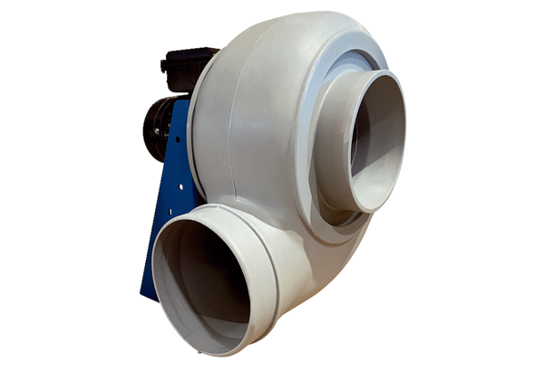Radijalno puhalo GRK R 50/4 DJedinica za pakiranje: 1 komAsortiman: C
Broj artikla: 0073.0528Proizvođač: MAICO

